
Union Générale des Fédérations de Fonctionnaires

Montreuil, le 23 janvier 2006

Monsieur Christian JACOB
Ministre de la Fonction publique
72, rue de Varenne
75007 PARIS

Nos références : JMC/CR n° 12.01.06
Objet : Préavis de grève.

Monsieur le Ministre,

Comme vous le savez, la CGT organise une journée d’actions revendicatives le 31 janvier 2006.

Celle-ci sera pour l’ensemble des salariés du pays l’occasion de réaffirmer leurs fortes préoccupations en matière de salaires, d’emplois, de service public.

Dans le cadre de cette initiative, certains personnels de la Fonction publique pourraient vouloir cesser le travail.

En conséquence, je vous prie de bien vouloir considérer la présente comme valant préavis de grève pour la journée du mardi 31 janvier 2006, ainsi que pour les nuitées en amont et en aval de celle-ci pour les agents travaillant en horaires décalés.

Ce préavis concerne l’ensemble de la Fonction publique de l’Etat.

Veuillez agréer, Monsieur le Ministre, l’expression de mes salutations distinguées.

Le Secrétaire Général
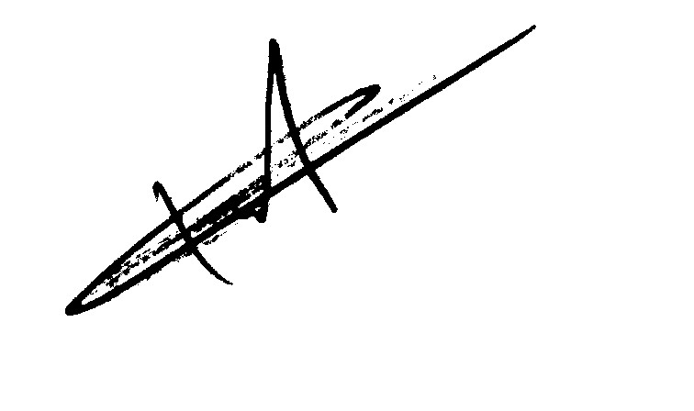

Jean-Marc CANON

263, rue de Paris – case 542 – 93515 Montreuil cédex
Téléphone : 01.48.18.82.31 – Télécopie : 01.48.18.82.11 – Courrier électronique : ugff@cgt.fr
Site internet : www.ugff.cgt.fr

